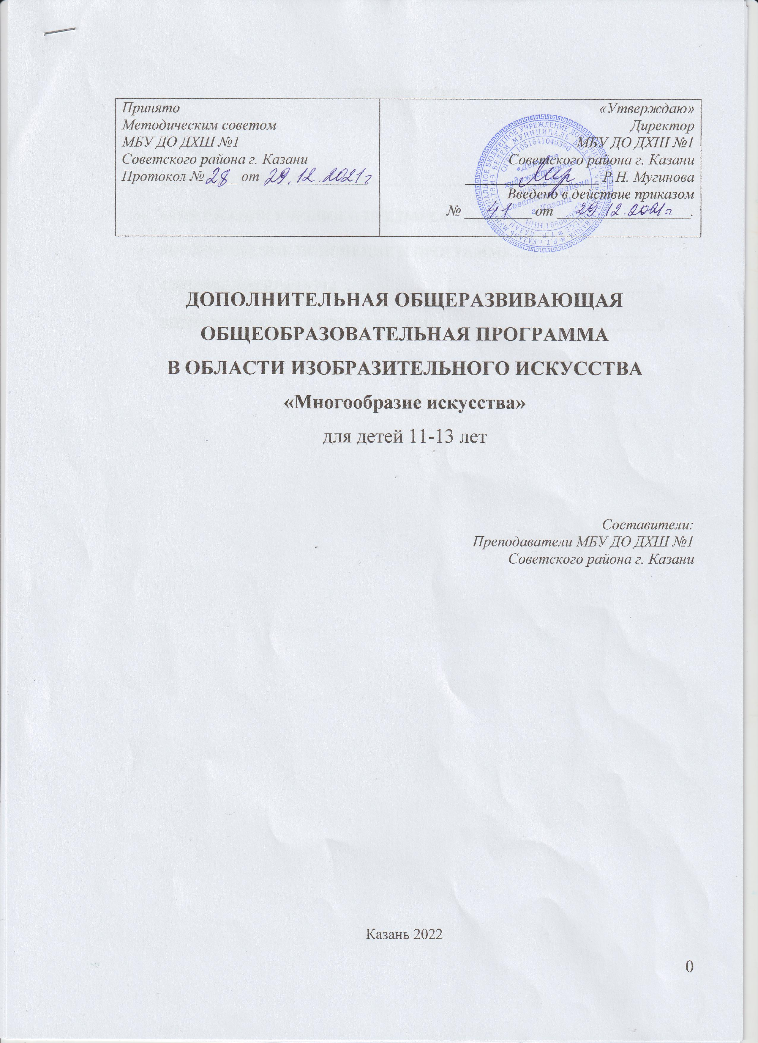

СОДЕРЖАНИЕ

- ПОЯСНИТЕЛЬНАЯ ЗАПИСКА ……………………………………………….3

- СОДЕРЖАНИЕ УЧЕБНОГО ПРЕДМЕТА …………………………………...3

- МЕТОДИЧЕСКОЕ ПОЯСНЕНИЕ К ПРОГРАММЕ ……………………..…7

- СПИСОК ЛИТЕРАТУРЫ ………………………………..……………………...8

- МЕТОДИЧЕСКОЕ СОПРОВОЖДЕНИЕ ……………………………………..9

ПОЯСНИТЕЛЬНАЯ ЗАПИСКА

В рамках национального проекта «Культурная среда» в МБУДО «ДХШ №1» разработаны программа художественно-эстетической направленности на основе духовно-нравственных и культурных ценностей народов Российской Федерации, исторических и национально-культурных традиций. Детям прививается любовь и уважение к национальной культуре через внедрение в программу обучения произведений художественной литературы, философии, истории искусств и декоративно прикладного творчества. Материалы и информация преподносятся при помощи инновационных методов, разработанных с учетом новых условий потребления информации подрастающего поколения.

СОДЕРЖАНИЕ УЧЕБНОГО ПРЕДМЕТА

Учебно-тематический план
1 класс
Рисунок
Наименование темы |  | Общий объем времени  (в часах)
1. | Упражнение. Введение в предмет. | 3
2. | Упражнение (штриховка). | 6
3. | Симметрия и асимметрия. Насекомые. | 9
4. | Цветы в круге (линия, заливка, штрих). | 9
Каникулы
5. | Рисунок грибов (разные виды штриховки). | 9
6. | Ракушки (штрих точками). | 12
7. | Деление отрезков. Шахматная доска. | 6
Каникулы

1 класс
Живопись
Наименование темы |  | Общий объем времени  (в часах)
1. | Цветовой круг. | 3
2. | Изменение светлотности цвета (от темного до светлого) «Стихия воздуха».  (гуашь) | 9
3. | Изменение насыщенности цвета (от яркого до серого) «Стихия земли».  (гуашь) | 9
4. | Глухие и звонкие цвета.  «Мажор и Минор».  (акварель, восковые мелки) | 6
Каникулы
5. | Теплая сближенная цветовая гамма.  «Образ солнца».  (гуашь) | 9
6. | Холодная сближенная цветовая гамма.  «Ледяная цветочная поляна».  (акварель) | 9
7. | Техника акварели вливание цвета в цвет  (работа в теплом или холодном колорите) «Цветы». | 9
Каникулы

1 класс
Этика
Наименование темы |  | Общий объем времени  (в часах)
1. | Введение в философию. Раздел философии – этика. Мораль и нравственность. | 1
2. | Правила ДХШ. Этикет. Правила вежливости. Хорошие и плохие манеры. | 1
3. | Что такое красота? Красота в жизни человека. | 1
4. | Внешняя и внутренняя красота. | 1
5. | Гармония – основа красоты. | 1
6. | Культура в жизни человека. Культурный человек. | 1
7. | Благородство. Благородный человек. | 1
8. | Великодушие. Великодушный человек | 1
9. | Зачёт | 1
Каникулы
10. | Трудолюбие. Секреты трудолюбия. | 1
11. | Труд и удача. Праздность. | 1
12. | Творчество в труде. | 1
13. | Как достичь трудолюбия. | 1
14. | Инициатива и энтузиазм. | 1
15. | Преимущества труда. | 2
16. | Зачет. | 1
Каникулы

1 класс
ДПИ
Наименование темы |  | Общий объем времени  (в часах)
1. | Виды ДПИ. Мозаика из фольги «Цветы» | 8,5
2. | Панно из пластилина «Звездная ночь» | 17
3. | Витраж «Подводный мир» | 17
Каникулы
4. | Роспись тарелки витражными красками «Восточная арабеска». | 17
5. | Роспись чашки в стиле пуантилизм. | 17
Каникулы

МЕТОДИЧЕСКИЕ ПОЯСНЕНИЯ К ПРОГРАММЕ
Деятельность школьников на уроках носит разнообразные формы выражения. Она может быть индивидуальной и коллективной. Программа носит интегрированный характер, ведущий к синтезу искусства.
Задачи:
- Уметь выражать свои чувства цветом и линией.
- Уметь создавать образ в соответствии с темой.
- Уметь работать с разными материалами декоративно-прикладного творчества.
- Иметь понятие колорита.
- Уметь находить градации цвета.
- Развивать фантазию и воображение.
- Понимать соизмеримость.
- Уметь выделять главное в идее.
- Иметь понятие о различие в работе акварелью и гуашью.

Форма предоставления услуг – очная, групповые занятия, численность в группе 10 человек. Количество часов в неделю составляет 11,25 академических часов. Срок освоения программы составляет 4 месяца. На программу принимаются учащиеся 11-13 лет, прием осуществляется после прохождения вступительных экзаменов. После освоения программы дети сдают переводной экзамен на обучение в 1 класс.

СПИСОК ИСПОЛЬЗУЕМОЙ ЛИТЕРАТУРЫ

- А. Лопатина, М. Скребцова, Книга для занятий по духовному воспитанию, М. ИПЦ «Русский Раритет», 1997. – 576 с.
- Андрианов М.А., Философия для детей в сказках и рассказах: пособие по воспитанию детей в семье и школке, Мн.: ИООО «Сорем.слово», 2004. – 280 с.
- Босье Сильви, "Мифы и легенды народов мира", Издательство: Махаон, 2010 г.
- Климов Андрей, "Чудеса света: Иллюстрированная энциклопедия для детей", Ранок, 2004 г.
- Никишин Владимир Олегович, Томашевич Ольга Владимировна, Стрелков Андрей Валентинович, "История Всеобщая. История Древнего мира ", Русское слово, 2019г.
- Псарева Наталья, "Атлас с наклейками. Звездное небо", Геодом, 2019 г.

